Консультация «Детско-родительские отношения.

Проблемы современных родителей», 05.12.22 г.
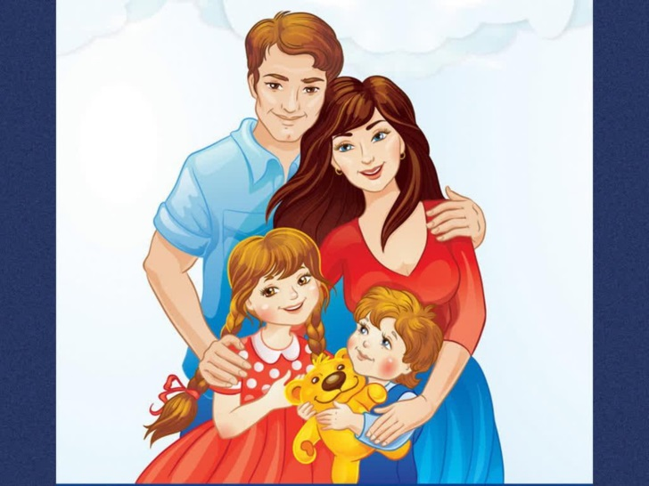
Проблемы современной семьи во многом отличаются от проблем прошлых поколений. Новое время диктует свои правила на отношения, организацию хозяйства и подходы к решению проблем.
Почему проблемы детей в современном обществе стали такими острыми? Занимаемая родителями позиция, отношение к ребенку в семье во многом определяет весь ход
его психического развития, формирующиеся у ребенка способности и черты характера. Если раньше в 90-е мамы и папы зачастую закрывали глаза на мелкие обиды, не придавали значения разногласиям друг с другом и психологические проблемы детей, ребенка — если таковые обнаруживались — замалчивались, о них не было принято говорить в обществе.
В последние годы о проблемах детско-родительских отношений в современной семье заговорили во всеуслышание. Причиной стало то, что новое поколение родителей научилось анализировать свои поступки и поведение детей. Тогда-то и оказалось, что сложности существуют, да еще и в немалом количестве! Самые распространенные проблемы современных детей и их родителей:
• Родительская авторитарность.
• Детское непослушание.
• Противоречивое воспитание.
• Жестокость одного из членов семьи.
• Гиперсоциализирующее воспитание.
• Воспитание по типу повышенной моральной ответственности.
• Проблемы семейных отношений в неполной отцовской семье.
При всем разнообразии этих отношений, зависящих от семейных традиций, образованности родителей, их ценностных установок, мировоззрения, общего культурного уровня и многих других факторов, все же можно выделить два основных типа отношений к детям.
Если точкой отсчета и главным ориентиром является ребенок, то оказывается возможным настоящее взаимопонимание между ребенком и взрослым, только в этом случае устанавливается эмоциональная атмосфера, необходимая для полноценного развития ребенка.
Если ориентир – взрослый, его жизненные принципы, предрассудки возникают сложности и проблемы.
В наше время, в среднестатистической семье не хватает родительского времени, уделяемого детям. При высокой занятости родителей, их усталости и неудовлетворенности жизнью, даже при всей их любви и принятии к своим детям, родители не могут удовлетворить главные потребности ребенка, потребности в эмоциональной поддержке, сочувствии, понимании. Зачастую уставшие после работы родители срываются, почем зря, на своих детях, они их ругают и наказывают за самые мелкие проступки. Дети, вместо поддержки и понимания слышат оскорбления, ругательства, обвинения в свой адрес, что крайне отрицательно влияет на развивающуюся личность. Наказания зачастую переваливают за поощрения, привыкающий, и ожидающий наказания за каждую мелочь ребенок включает (бессознательно) различные виды защит; он учится врать, чтобы избежать наказания, делается скрытным, непослушным, а порой и агрессивным. Зачастую можно наблюдать плохое поведение ребенка, как в саду, в школе, на улице, так и дома. Не имея, не чувствуя эмоциональной поддержки родителей, особенно матери, ребенок не сможет гармонично развиваться.
От родительского стиля воспитания зависят как сами детско-родительские отношения, так и процесс социализации ребенка. В наше время в основном используют социализирующий стиль (подготовка к самостоятельной жизни), и помогающий стиль – принципиально новый стиль воспитания (гуманистическая позиция и отношение к ребенку как к равноправной личности).
Существуют разные стили воспитания:
Авторитарный стиль воспитания (приказной, директорский) стиль, как и либеральный стиль воспитания (попустительский) – не благотворно влияют на развитие полноценной личности.
Демократический и авторитетный стили воспитания – основные стили для полноценного воспитания личности.
Родителям необходимо:
1. Выбрать оптимальный стиль воспитания, жертвуя собой эмоционально принимать и поддерживать ребенка, узнать его темперамент и другие психофизиологические данные (все дети по- разному воспринимают, перерабатывают информацию, у них разная скорость нервных процессов, все с разной динамикой выполняют задания, поручения, и основываясь на них вырабатывать стиль воспитания и отношения к ребенку).
2. Поощрений должно быть больше, чем наказаний. Физические наказания отвергают как педагоги, так и психологи. Наказание должно быть соответствующим проступку. И ни в коем случае не должно быть оскорбления личности, ни словесного, а тем более физического.
3. Если родитель видит в своем ребенке, какое либо неправильное поведение, то ему, в первую очередь надо посмотреть на себя, а не ругать свое чадо. Ребенок как губка, впитывает все, что происходит вокруг него.
Каждому ребенку необходимо родительское тепло, учитесь выражать свои эмоции словами, телесно (обнять, поцеловать, жестами и мимикой.) Уважение личности ребенка, эмоциональное принятие и любовь, поддержка и внимание, авторитетный стиль воспитания – вот основные составляющие успешного, гармоничного воспитания личности и будущего Ваших детей.
Семья, где ведущим типом взаимоотношений является сотрудничество, обретает особое качество, становится группой высокого уровня развития – коллективом.
Дорогие родители, попробуйте относиться к сыну или дочери как к личности и предоставлять им возможность проживать свою жизнь.

Подготовила: Леонтьева Н.В.

